**2010年湖南省普通高中学业水平考试试卷**

**物 理**

本试卷分选择题和非选择题两部分，时量90分钟，满分100分。

**第Ⅰ卷(选择题 共60分)**

**一、选择题(本题包括20小题，每小题3分，共60分。每小题只有—个选项符合题意)**

**下列第1一l6题为所有考生必答题。**

1．下列物理量属于标量的是

A．时间 B．位移 C．速度 D．加速度

2．开普勒行星运动定律告诉我们：所有行星绕太阳运动的轨道都是

A．圆 B．椭圆 C．双曲线 D．抛物线

3．排球运动员扣球，设手对球的作用力大小为Fl，球对手的作用力大小为F2，则Fl与F2的关系为

A．Fl>F2 B．Fl=F2 C．Fl<F2 D．无法确定

4．关于惯性，下列说法正确的是

A．物体质量越大惯性越大 B．物体质量越小惯性越大

C．同一个物体受力越大惯性越大 D．同一个物体受力越小惯性越大

5．如图所示，一个在水平桌面上向右做直线运动的钢球， 如果在它运动路线的旁边放一块磁铁，则钢球可能的运动轨迹是

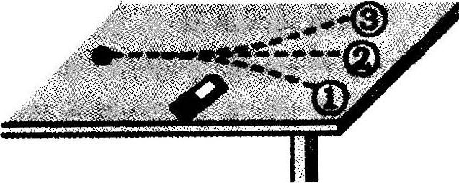A．轨迹①

B．轨迹②

C．轨迹③

D．轨迹①、②、③都有可能

6．拿一个长约l.5m的玻璃筒，一端封闭，另一端有开关，在筒内放有质量不同的一片小羽毛和一块小铜片。先把玻璃筒内抽成真空并竖直放置，再把玻璃筒倒立过来，小羽毛、小铜片同时从玻璃筒顶端由静止开始下落，那么

A．小铜片先到达筒底端 B．小羽毛先到达筒底端

C．小羽毛、小铜片同时到达筒底端D．哪个先到达筒底端都有可能

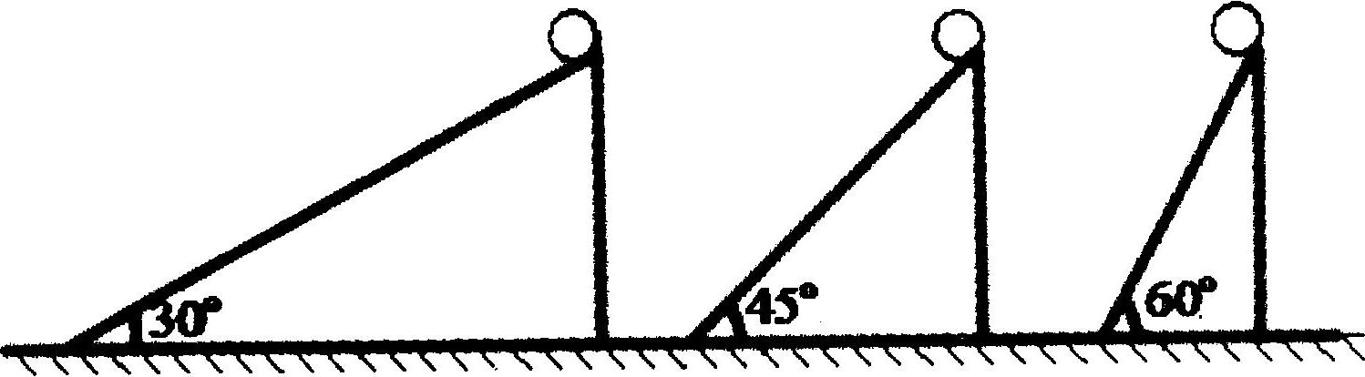7．如图所示，三个斜面高度相同，倾角分别为30O、 45O、60O，让同一个小球分别从三个斜面的顶端沿斜面滑到底端，重力对小球做的功分别为、、，则下列关系正确的是

A．<< B．== C．=> D. ==

8．两个方向相同的共点力的合力大小为10N，其中一个分力的大小为6N，则另一个分力的大小为

A．4N B．6N C．8N D.10N

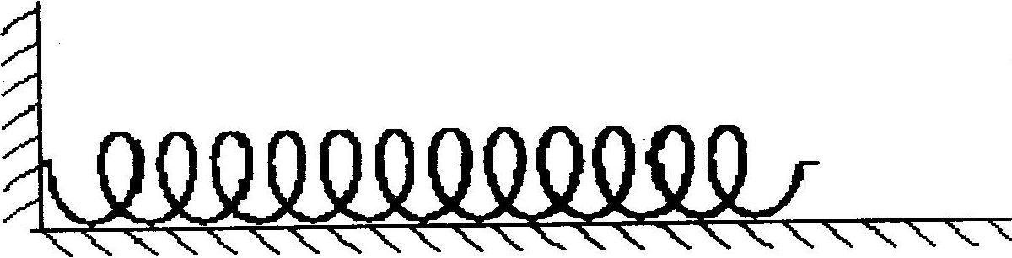9．如图所示，一根轻质弹簧，放在光滑的水平面上，左端固 定在竖直墙壁上，当用8N的 力水平向右拉弹簧右端时，弹簧的伸长量为4cm；当用8N的力水平向左压弹簧右端时，弹簧的压缩量为(设上述两种情况中弹簧的形变均为弹性形变)

A．12cm B．10cm C．6cm D．4cm

10．下列物体，处于平衡状态的是

A．静止在水平地面上的篮球 B．做平抛运动的钢球

C．沿斜面加速下滑的木箱 D．正在转弯的火车

11．一个物体放在加速上升的电梯地板上，物体的重力大小为G，地板对物体的支持力大小为F，则F和G的关系为

A．F=G B．F>G C．F<G D．无法确定

12．如图所示，一个圆盘在水平面内匀速转动，盘面上距圆盘中心一 定距离处放有一个小木块随圆盘一起转动，木块受到三个力的作用：重力、圆盘对木块的支持力和圆盘对木块的静摩擦力，则木块转动所需的向心力是

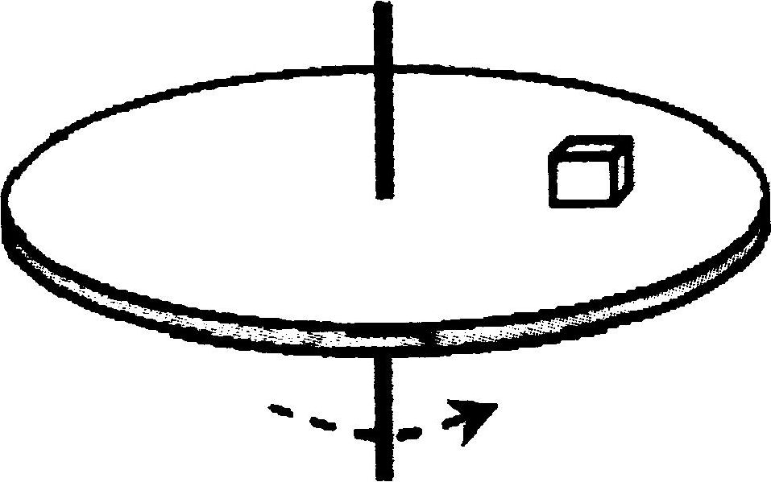A．木块所受的重力

B．圆盘对木块的支持力

C．圆盘对木块的静摩擦力

D．圆盘对木块的支持力和静摩擦力的合力

13．已知两个质点相距为r时，它们之间的万有引力的大小为F；当这两个质点间的距离变为2r时，万有引力的大小变为

A．2F B． C． D．

14．一辆汽车关闭发动机后在水平地面上滑行了一段距离后停下来，对于这一过程

A．阻力对汽车做正功，汽车动能增加

B．阻力对汽车做正功，汽车动能减小

C．阻力对汽车做负功，汽车动能增加

D．阻力对汽车做负功，汽车动能减小 。

15．地球同步卫星“静止”在赤道上空的某一点，它绕地球的运行周期与地球的自转周期相同。设地球同步卫星运行的角速度为，地球自转的角速度为，则和的关系是

A．> B．= C．< D．无法确定

16．起重机用钢绳将重物竖直向上匀速提升，在重物匀速上升的过程中

A．重物的动能逐渐增大

B．重物的重力势能逐渐增大

C．钢绳对重物的拉力逐渐增大

D．钢绳对重物的拉力的功率逐渐增大

**下列第l7—20题请选修物理3-1模块(偏理)的考生作答。**

17．[选修物理3—1模块(偏理)的考生做此题]下列仪器或设备，在正常工作时不需要利用磁场的是

A．避雷针

B．磁电式电流表

C．磁流体发电机

D．回旋加速器

18．[选修物理3—1模块(偏理)的考生做此题]如图所示为带负电的点电荷的电场线分布图，对该电场中的A、B两点，下列说法正确的是

A．A点的场强等于B点的场强

B．A点的场强比B点的场强大

C．A点的电势等于B点的电势

D．A点的电势比B点的电势高

19．[选修物理3—1模块(偏理)的考生做此题]如图所示的四幅图都是通电 直导线放入匀强磁场中的情况，其中直导线所受安培力为零的是

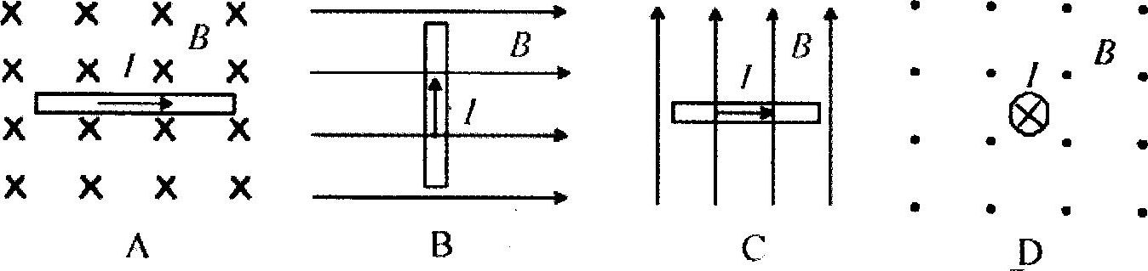

20．[选修物理3—1模块(偏理)的考生做此题]如图所示，a、b是两条用同一种材料制成的、横截面积相同的金属导体，长度分别为、，且有<。现将两者按图示电路连接，当开关S闭合后，电路正常工作，电压表、的读数分别为、，则、的大小关系是

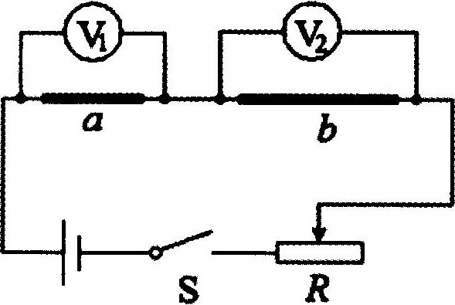A．<

B．>

C．=

D．不能确定

**第Ⅱ卷(非选择题 共40分)**

**二、填空题(本题包括5小题，每空2分，共20分)**

**下列第21一24题为所有考生必答题。**

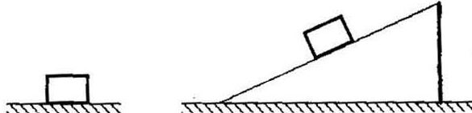21．如图所示，将某物体放在水平地面上处于静止状态，该 物体________(填“受”或“不受”)摩擦力；如果将它放在某斜面上也处于静止状态，该物体________ (填“受”或“不受”)摩擦力。

22．一个玩具小汽车在水平地板上以某一速度匀速行驶时，玩具小汽车对地板的压力大小F1________ (填“等于”或“不等于”)它的重力大小G；当该玩具小汽车以同一速度通过玩具拱形桥最高点时，它对桥面的压力大小F2 =________(填“等于”或“不等于”)它的重力大小G。

23．在用打点计时器做《验证机械能守恒定律》的实验中，重物的质量用________(填“天平”或“测力计”)测出。在实验中，重物下落时，除了受重力外，实际上还受到阻力作用，因此重物在下落某一高度的过程中，动能的增加量________(填“大于”或“小于”)重力势能的减少量。

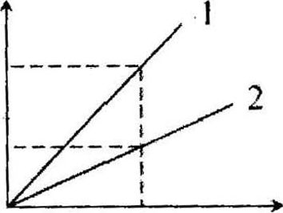24．如图所示，l、2两条倾斜程度不同的直线分别是甲、乙两个物体运动 的V—t图象，由图可知：甲的加速度大________(填“大于”或“小于”)乙的加速度大小；在时刻，甲的速度大小________ (填“大于”或“小于”)乙的速度大小

**下列第25题请选修物理3-1模块(偏理)的考生作答。**

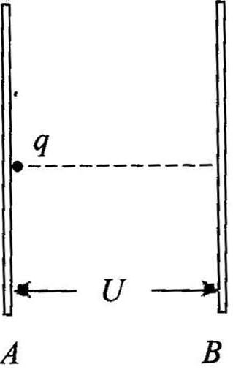25．[选修物理3-1模块(偏理)的考生做此题]如图所示，真空中有一对相距 为d的平行金属板A和B，两板间电势差为U，两板间的电场为匀强电场。若一个质量为m、电荷量为g的粒子，仅在静电力的作用下由静止开始从A板向B板做匀加速直线运动并到达B板，则粒子在运动过程中加速度大小=________，粒子到达B板时的速度大小 =________。

**三、计算与简答题(本题3小题，第26题7分，第27题7分，第28题6分，共20分)**

**下列第26—27题为所有考生必答题。**

26．将一个质量m=lkg的小球以=10m/s的速度从距地面某一高度水平抛出，不计空气阻力。

(1)问小球在从抛出后到落地前的运动过程中机械能守恒还是不守恒?

(2)求小球抛出时的动能。

27．放在粗糙水平面上的物体，在水平拉力作用下由静止开始做匀加速直线运动，物体所受的合力大小F=20N，运动的加速度大小。求：

(1)在t=3s时物体的速度大小；

(2)物体的质量m。

**下列第28题请选修物理3-1模块(偏理)的考生作答。**

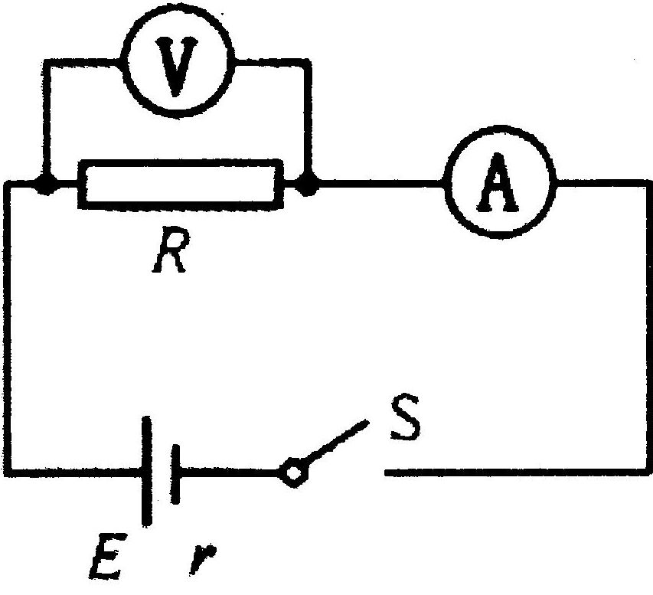28．[选修物理3-1模块(偏理)的考生做此题]在如图所示的电路中，电源内电阻r=3Ω， 当开关S闭合后电路正常工作，电压表的读数U=6V，电流表的读数I=1A。求：

(1) 电阻R；

(2) 电源电动势E。